Edukacja w województwie wielkopolskim w roku szkolnym 2024/2025
W roku szkolnym 2024/25 w szkołach podstawowych, ponadpodstawowych i policealnych oraz szkołach dla dorosłych w województwie wielkopolskim uczyło się łącznie 527,5 tys. osób, tj. o 1,8% więcej niż przed rokiem. Liczba osób studiujących na wielkopolskich uczelniach (łącznie z filiami) w ciągu roku zwiększyła się o 2,4%, przy czym w grupie cudzoziemców odnotowano wzrost o 2,6%.
1,8%
Wzrost liczby uczniów w porównaniu z poprzednim rokiem
szkolnym
System oświaty i wychowania w Polsce obejmuje dzieci i młodzież w wieku od 3 do 21 lat. Dolną granicę wyznacza wiek początkowy wychowania przedszkolnego, natomiast granicę górną – teoretyczny wiek ukończenia edukacji na poziomie ponadpodstawowym. Nauka jest obowiązkowa od 6 do 18 roku życia, ale status instytucji obowiązkowych mają jedynie szkoły podstawowe. Według stanu w końcu września 2024 r. we wszystkich typach szkół (od podstawowych po policealne) dla dzieci i młodzieży oraz dla dorosłych było łącznie 527,5 tys. uczniów, tj. o 1,8% więcej niż w poprzednim roku szkolnym. Wzrost liczby uczniów dotyczył przede wszystkim szkół podstawowych dla dzieci i młodzieży (o 8,1%). W szkołach ponadpodstawowych przyrost liczby uczniów zanotowały głównie szkoły specjalne (przysposabiające do pracy – o 1,4%), ponadto licea ogólnokształcące dla dorosłych (o 3,5%), a także szkoły branżowe II stopnia (o 0,9%) i policealne (o 0,4%). W ciągu roku przybyły 3 szkoły podstawowe dla dzieci i młodzieży, 7 liceów ogólnokształcących dla młodzieży, 1 szkoła artystyczna ogólnokształcąca i 1 branżowa I stopnia. Ubyły natomiast 4 placówki szkół policealnych, 1 technikum i 1 szkoła branżowa II stopnia oraz kolejne 4 szkoły dla dorosłych, w tym 3 licea.

Wychowanie przedszkolne
Pierwszy etap w polskim systemie oświatowym stanowi wychowanie przedszkolne, programowo obejmujące dzieci w wieku od 3 do 6 lat. Zasadniczo ten etap kształcenia jest dobrowolny, a obowiązek przedszkolny dotyczy wyłącznie 6-latków, którzy to obligatoryjne roczne przygotowanie realizują w przedszkolach, punktach przedszkolnych, zespołach wychowania przedszkolnego bądź w oddziałach przedszkolnych przy szkołach podstawowych. Według stanu na koniec września 2024 r. w województwie działało 1990 placówek wychowania przedszkolnego, w tym 3 przedszkola przy podmiotach wykonujących działalność leczniczą. Liczba ta obejmowała: 1439 przedszkoli (o 3 więcej niż przed rokiem), 54 punkty przedszkolne (o 4 mniej) oraz 497 oddziałów przy szkołach podstawowych (o 15 mniej). Zdecydowaną większość placówek (69,0%) stanowiły jednostki publiczne, a ich udział był zbliżony do ubiegłorocznego (wzrost o 0,1 p.proc.).
W roku szkolnym 2024/25 wychowaniem przedszkolnym w województwie wielkopolskim objęto 146,4 tys. dzieci (o 4,3% mniej niż w poprzednim roku), w tym 142,6 tys. w wieku 3–6 lat. Na 1000 dzieci z tej grupy wiekowej w zajęciach placówek wychowania przedszkolnego uczestniczyło 982 dzieci wobec 977 rok wcześniej, w tym w przedszkolach 856 (przed rokiem 846). Udział 6-latków w placówkach ogółem kształtował się na poziomie 27,2%, w przedszkolach wyniósł 24,8%, a w oddziałach przedszkolnych przy szkołach podstawowych – 44,6%. W porównaniu z poprzednim rokiem oznacza to spadek udziałów odpowiednio: o 0,4 p.proc., 0,3 p.proc. i 0,7 p.proc.
W roku szkolnym 2024/25 wychowaniem przedszkolnym objęto 146,4 tys. dzieci, o 4,3% mniej niż przed rokiem. Ponad jedną czwartą tej populacji stanowiły 6-latki
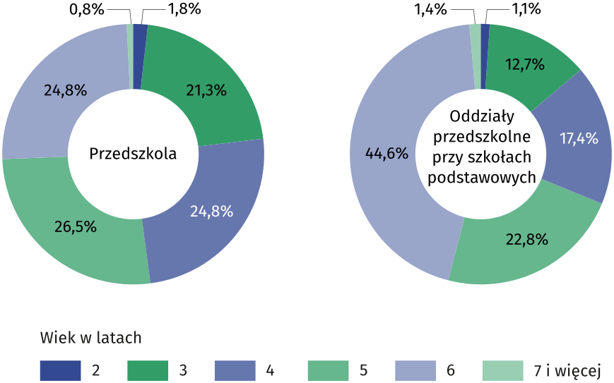
Wykres 1. Dzieci w placówkach wychowania przedszkolnego według wieku w roku
szkolnym 2024/25
Stan w dniu 30 września
Ponad połowa placówek wychowania przedszkolnego była zlokalizowana na wsi, ale udział dzieci z terenów wiejskich w ogólnej liczbie objętych edukacją przedszkolną nadal był mniejszy niż w miastach i wyniósł 40,5% (wobec 59,5% w miastach). Oddziały przedszkolne przy szkołach podstawowych stanowiły 40,7% ogółu placówek edukacji przedszkolnej na wsi (wobec 8,9% w miastach), a jednocześnie 82,5% wszystkich oddziałów przedszkolnych przy szkołach w województwie (w miastach 17,5%). Przedszkola na wsi tworzyły ponad połowę placówek ogółem (57,3%), natomiast w miastach stanowiły zdecydowaną większość (87,7%). W skali województwa udział przedszkoli wiejskich kształtował się na poziomie 40,1% wobec 59,9% w przypadku jednostek zlokalizowanych w miastach.
W roku szkolnym 2024/25 do 1 placówki wychowania przedszkolnego uczęszczało średnio 74 dzieci, z tego w placówkach publicznych było przeciętnie 84 dzieci, a w niepublicznych 49. Do placówek funkcjonujących w miastach uczęszczało przeciętnie 89 dzieci, podczas gdy na terenach wiejskich było to średnio 59 (w przypadku przedszkoli odpowiednio 96 wobec 77). W przekroju powiatowym ponownie największe obciążenie zanotowano w Koninie, gdzie w 1 placówce wychowania przedszkolnego przebywało przeciętnie 106 dzieci, a także w powiecie grodziskim (94 dzieci) i w Lesznie (91 dzieci). Najmniejsza obsada charakteryzowała natomiast powiaty kolski – średnio 51 dzieci na placówkę oraz kaliski – 56 i pleszewski – 58. Na 1 oddział przedszkolny przypadało przeciętnie 20 dzieci, z tego w placówkach publicznych – 21, a w niepublicznych – 16. We wszystkich powiatach obsada oddziałów oscylowała wokół średniej wojewódzkiej (od 18 do 22 dzieci na 1 oddział).
Na jedno przedszkole w miastach przypadało średnio 96 dzieci, a na wsi – 77

Szkoły podstawowe dla dzieci i młodzieży
We wrześniu 2024 r. nowy rok szkolny rozpoczęło 1298 szkół podstawowych dla dzieci i młodzieży (o 3 więcej niż przed rokiem), w tym 81 szkół specjalnych. W zdecydowanej większości były to szkoły publiczne (86,7%, w porównaniu z poprzednim rokiem spadek udziału o 0,5 p.proc.). W miastach w ciągu roku przybyło 11 szkół, natomiast na wsi ubyło 8 placówek.
W roku szkolnym 2024/25 na poziomie podstawowym uczyło się łącznie 322,4 tys. uczniów (o 8,1% więcej niż przed rokiem), w tym 5,4 tys. w szkołach specjalnych (wzrost o 6,0%). W miastach do szkół podstawowych uczęszczało 192,7 tys. dzieci i młodzieży (o 8,0% więcej niż w poprzednim roku szkolnym), natomiast na wsi uczyło się 129,7 tys. osób (o 8,2% więcej). Większość uczniów (303,4 tys., tj. 94,1%) skupiały szkoły publiczne. Blisko 60% z nich (59,0%) uczęszczało do szkół zlokalizowanych w miastach (w przypadku szkół niepublicznych ten udział był większy i wynosił 72,6%).
W szkołach podstawowych dla dzieci i młodzieży (łącznie ze szkołami specjalnymi) uczyło się 322,4 tys. dzieci, tj. o 8,1% więcej niż przed rokiem
Naukę w klasie pierwszej we wrześniu 2024 r. rozpoczęło 43,4 tys. uczniów, tj. o 5,6% więcej niż przed rokiem, a pierwszoklasiści stanowili 13,5% ogółu uczniów szkół podstawowych (13,8% w poprzednim roku). Po kumulacji w 2 poprzednich latach, kiedy naukę w szkole podstawowej kończyło każdorazowo półtora rocznika ósmoklasistów, w czerwcu 2024 r. w wielkopolskich szkolach podstawowych było 19,4 tys. absolwentów klas ósmych, tj. o 63,6% mniej niż rok wcześniej.
Na jedną szkołę podstawową dla dzieci i młodzieży przypadało średnio 261 uczniów, a w szkołach specjalnych – 66
W roku szkolnym 2024/25 na 1 szkołę podstawową dla dzieci i młodzieży (bez szkół specjalnych) przypadało średnio 261 uczniów (wobec 241 przed rokiem). Wyższy wskaźnik notowano w miastach, gdzie wyniósł on 412 uczniów na szkołę wobec 170 na wsi (przed rokiem 390 wobec 155), a także w szkołach publicznych – 281 wobec 119 w niepublicznych (przed rokiem 259 wobec 114). Największe obciążenie obserwowano w Koninie (443 uczniów na szkołę) i Lesznie (428), a także w powiatach: poznańskim (414), Poznaniu (365), międzychodzkim (350), szamotulskim (333), Kaliszu (328), pilskim (320) oraz kościańskim (304). Najmniej uczniów na szkołę przypadało w powiatach kaliskim (150), konińskim (152) oraz kolskim (157). W szkołach podstawowych specjalnych przeciętna liczba uczniów na szkołę wyniosła 66 wobec 64 w poprzednim roku.
Tablica 1. Szkoły podstawowe dla dzieci i młodzieży
Stan w dniu 30 września
Wyszczególnienie |  | Szkoły | Oddziały | Uczniowie |  | Absolwenciª
 |  | Szkoły | Oddziały | ogółem | w tym dziewczęta | ogółem | w tym dziewczęta
Szkoły podstawowe (bez szkół specjal-nych) | 2023/24 | 1216 | 15956 | 293262 | 142247 | 52575 | 25751
Szkoły podstawowe (bez szkół specjal-nych) | 2024/25 | 1217 | 17035 | 317047 | 154285 | 18723 | 8797
w tym:
filialne | 2023/24 | 25 | 81 | 836 | 422 | 128 | 63
filialne | 2024/25 | 23 | 75 | 867 | 460 | 34 | 15
artystyczne ogólno-  kształcące^{b} | 2023/24 | 5 | 48 | 1028 | 629 | 113 | 64
artystyczne ogólno-  kształcące^{b} | 2024/25 | 5 | 49 | 1084 | 662 | 106 | 69
Szkoły podstawowe specjalne | 2023/24 | 79 | 1570 | 5064 | 1725 | 704 | 276
Szkoły podstawowe specjalne | 2024/25 | 81 | 1672 | 5367 | 1826 | 683 | 270
a Z poprzedniego roku szkolnego. b Niedające uprawnień zawodowych, realizujące jednocześnie program szkoły podstawowej.

Szkoły ponadpodstawowe dla młodzieży
W roku szkolnym 2024/25 działalność oświatową na poziomie ponadpodstawowym prowadziły 634 szkoły dla młodzieży (o 7 więcej niż przed rokiem), w tym 99 szkół specjalnych. Liczba ta obejmowała 167 szkół branżowych I stopnia i 29 – II stopnia, 220 liceów ogólnokształcących, 159 techników, 52 specjalne szkoły przysposabiające do pracy i 7 szkół artystycznych ogólnokształcących dających uprawnienia zawodowe. Łącznie w tych szkołach kształciło się 172,5 tys. uczniów, tj. średnio o 8,0% mniej niż w poprzednim roku szkolnym. Po zakończeniu okresu zwiększonego naboru uczniów (1,5 rocznika), średni spadek liczby uczniów w klasach pierwszych szkół ponadpodstawowych w stosunku do poprzedniego roku wyniósł 56,1%, a w przypadku kobiet – 57,8%. Najbardziej populacja uczniów zmniejszyła się w technikach – o 9,8%, przy czym w klasach pierwszych liczebność spadła tam o 63,4%, a także w liceach ogólnokształcących – spadek odpowiednio o 7,4% i o 59,9%. Spadek liczby uczniów odnotowały również szkoły branżowe I stopnia – o 6,1% i o 44,7% oraz artystyczne ogólnokształcące – o 0,8% i o 12,5%. Więcej uczniów niż przed rokiem miały szkoły branżowe II stopnia – o 0,9% i o 22,1% oraz specjalne szkoły przysposabiające do pracy – o 1,4%, choć w tym wypadku mniej uczniów przyjęto do klas pierwszych – o 10,8%.
W szkołach ponadpodstawowych dla młodzieży uczyło się 172,5 tys. uczniów, tj. o 8,0% mniej niż w roku 2023/24
Tablica 2. Szkoły ponadpodstawowe dla młodzieżyª
Stan w dniu 30 września
Wyszczególnienie |  | Szkoły | Uczniowie |  |  | Absolwenci^{b}
 |  | Szkoły | ogółem | z ogółem |  | ogółem | w tym  kobiety
 |  | Szkoły | ogółem | kobiety | w klasie I | ogółem | w tym  kobiety
Szkoły branżowe  I stopnia | 2023/24 | 166 | 30294 | 10174 | 12503 | 6178 | 1997
Szkoły branżowe  I stopnia | 2024/25 | 167 | 28461 | 9805 | 6911 | 6273 | 1973
Szkoły branżowe  II stopnia | 2023/24 | 30 | 1931 | 587 | 1033 | 231 | 68
Szkoły branżowe  II stopnia | 2024/25 | 29 | 1949 | 616 | 1261 | 806 | 243
Licea ogólnokształcące | 2023/24 | 213 | 74255 | 47979 | 23755 | 13316 | 8749
Licea ogólnokształcące | 2024/25 | 220 | 68790 | 43913 | 9520 | 13517 | 8796
Technika | 2023/24 | 160 | 78851 | 32604 | 21873 | 11902 | 4993
Technika | 2024/25 | 159 | 71145 | 29138 | 8003 | 11476 | 4794
Specjalne szkoły przy-  sposabiające do pracy | 2023/24 | 52 | 1258 | 482 | 415 | 229 | 89
Specjalne szkoły przy-  sposabiające do pracy | 2024/25 | 52 | 1275 | 479 | 370 | 224 | 90
Szkoły artystyczne ogólnokształcące^{c} | 2023/24 | 6 | 929 | 779 | 176 | 155 | 112
Szkoły artystyczne ogólnokształcące^{c} | 2024/25 | 7 | 922 | 767 | 154 | 132 | 111
a Łącznie ze szkołami specjalnymi. b Z poprzedniego roku szkolnego. c Dające uprawnienia zawodowe.

W szkołach ponadpodstawowych dla młodzieży, zgodnie ze strukturą demograficzną, nieznacznie przeważali mężczyźni (50,9% ogółu uczniów, a w grupie wieku 15–19 lat odpowiadającej temu poziomowi nauczania ich odsetek wyniósł 51,2%), przy czym udział ten kształtował się różnie w zależności od typu szkoły. W szkołach branżowych I stopnia mężczyźni stanowili 65,5% ogółu uczniów, a w szkołach II stopnia ich udział sięgał 68,4%. W specjalnych szkołach przysposabiających do pracy udział mężczyzn wynosił 62,4%, a w technikach kształtował się na poziomie 59,0%. Kobiety dominowały w szkołach artystycznych ogólnokształcących, gdzie stanowiły 83,2% oraz w liceach ogólnokształcących – 63,8%.
Kobiety dominowały liczebnie w szkołach artystycznych ogólnokształcących i liceach ogólnokształcących, natomiast mężczyźni przeważali w szko-łach branżowych i technikach, a także w specjalnych szkołach przysposabiających do pracy
Podobnie jak w poprzednich latach, najwięcej uczniów skupiały technika (41,2% ogółu uczniów szkół ponadpodstawowych dla młodzieży). Drugą pozycję, z udziałem 39,9%, utrzymały licea ogolnokształcące. Uczniowie szkół branżowych (I i II stopnia łącznie) stanowili 17,6%.
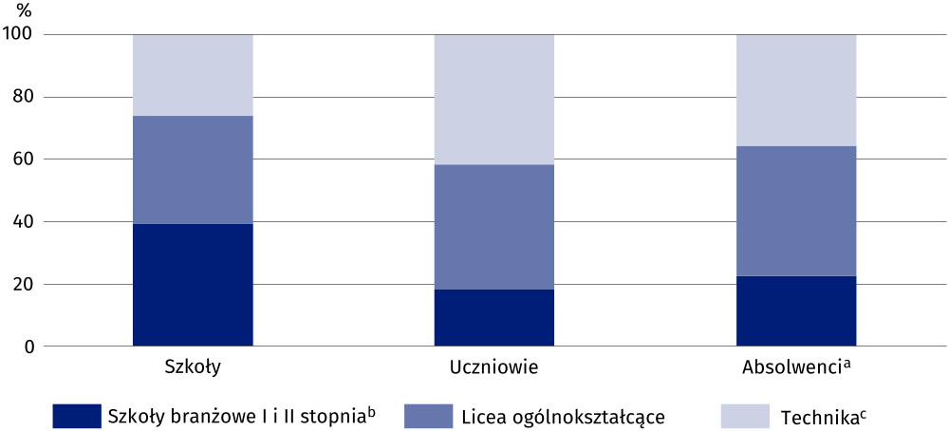
Wykres 2. Szkoły ponadpodstawowe dla młodzieży według typów w roku szkolnym 2024/25
Stan w dniu 30 września
a Z poprzedniego roku szkolnego. b Łącznie ze specjalnymi szkołami przysposabiającymi do pracy. c Łącznie z ogólnokształcącymi szkołami artystycznymi dającymi uprawnienia zawodowe.
W czerwcu 2024 r. naukę we wszystkich typach szkół ponadpodstawowych dla młodzieży zakończyło 32,4 tys. uczniów, tj. o 1,3% więcej niż przed rokiem. Najliczniejszą grupę stanowili absolwenci liceów ogólnokształcących (13,5 tys., tj. 41,7%).
W szkołach branżowych I stopnia dla młodzieży najwięcej osób kształciło się na kierunkach inżynieryjno-
-technicznych oraz usług dla ludności
Naukę w szkołach branżowych I stopnia w czerwcu 2024 r. zakończyło 6,3 tys. uczniów, w tym 175 osób uczących się w szkołach specjalnych. Najwięcej absolwentów (nie wliczając szkół specjalnych) kształciło się na kierunkach z podgrupy inżynieryjno-technicznej (39,5% ogółu absolwentów szkół branżowych I stopnia) oraz usług dla ludności (20,8%). Wśród kobiet dominowały kierunki z podgrupy usług dla ludności (49,9%) oraz biznesu i administracji (33,2%).
W szkołach branżowych II stopnia w czerwcu 2024 r. absolutorium uzyskało 806 uczniów z kolejnego rocznika. W trakcie nauki największym zainteresowaniem absolwentów cieszyły się kierunki z podgrupy inżynieryjno-technicznej (47,6% absolwentów), usług dla ludności (22,2%) oraz biznesu i administracji (15,9%). Kobiety najczęściej wybierały specjalizację w zakresie usług dla ludności (54,3%) oraz biznesu i administracji (35,0%).
Naukę w technikach dla młodzieży w czerwcu 2024 r. zakończyło 11,5 tys. uczniów. Absolwenci techników (wyłączając szkoły specjalne) najczęściej kończyli naukę w zakresie kierunków inżynieryjno-technicznych (21,3%), technologii teleinformacyjnych (19,6%), biznesu i administracji (17,4%) oraz usług dla ludności (14,3%). Kobiety specjalizowały się szczególnie w kierunkach z podgrupy usług dla ludności (27,9% absolwentek), biznesu i administracji (22,2%) oraz społecznej (13,8%).
W 7 szkołach artystycznych ogólnokształcących w roku szkolnym 2024/43 uczyło się 922 uczniów (o 7 osób mniej niż rok wcześniej). W czerwcu 2024 r. szkoły te opuściło 132 absolwentów (o 23 mniej niż przed rokiem). Uprawnienia zawodowe uzyskało ponadto 74 słuchaczy 7 szkół artystycznych kształcących wyłącznie w zakresie artystycznym, którzy na co dzień uczęszczali do innych szkół.
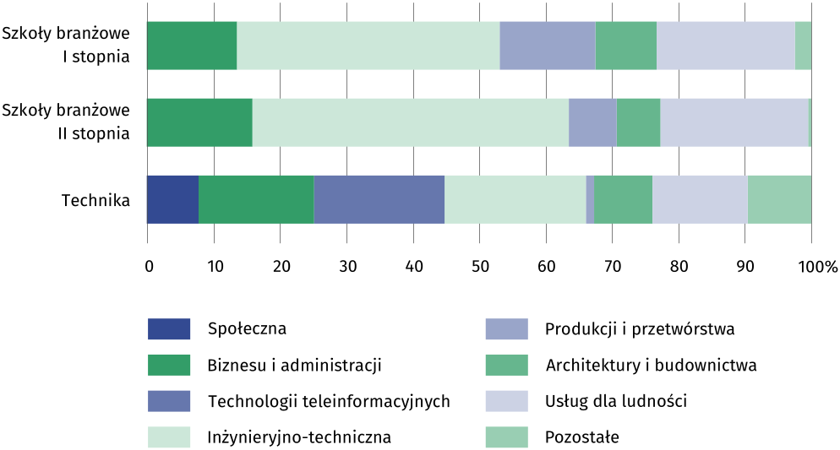
Wykres 3. Absolwenci szkół zawodowych dla młodzieży (bez szkół specjalnych) według
podgrup kierunków kształceniaª z roku szkolnego 2023/24
a Zgodnie z Międzynarodową Klasyfikacją Kierunków Kształcenia (ISCED-F 2013).

Szkoły policealne
Uzupełnienie edukacji na poziomie średnim zawodowym umożliwiają szkoły policealne. W końcu września 2024 r. działalność oświatową prowadziło 109 placówek tego typu (o 4 mniej niż w poprzednim roku szkolnym), w tym 2 szkoły specjalne.
Tablica 3. Szkoły policealne
Stan w dniu 30 września
Wyszczególnienie |  | Szkoły | Uczniowie |  |  | Absolwenciª
 |  | Szkoły | ogółem | z ogółem |  | ogółem | w tym  kobiety
 |  | Szkoły | ogółem | kobiety | w klasie I | ogółem | w tym  kobiety
OGÓŁEM | 2023/24 | 113 | 22684 | 16253 | 16792 | 6841 | 5202
OGÓŁEM | 2024/25 | 109 | 22773 | 16024 | 17029 | 7309 | 5554
Ogólnodostępne | 2023/24 | 111 | 22656 | 16243 | 16776 | 6825 | 5195
Ogólnodostępne | 2024/25 | 107 | 22745 | 16013 | 17011 | 7297 | 5551
w tym kolegium pracowników służb społecznych | 2023/24 | 1 | 39 | 37 | 17 | 12 | 9
w tym kolegium pracowników służb społecznych | 2024/25 | 1 | 49 | 43 | 31 | 13 | 13
Specjalne | 2023/24 | 2 | 28 | 10 | 16 | 16 | 7
Specjalne | 2024/25 | 2 | 28 | 11 | 18 | 12 | 3
a Z poprzedniego roku szkolnego.
We wszystkich typach szkół policealnych kształciło się łącznie 22,8 tys. uczniów, o 0,4% więcej niż rok wcześniej. W tym typie szkół liczebnie dominowały kobiety, które stanowiły 70,4% wszystkich uczniów.
W czerwcu 2024 r. naukę w szkołach policealnych zakończyło 7,3 tys. uczniów, tj. o 6,8% więcej niż w poprzednim roku. Największym zainteresowaniem słuchaczy szkół policealnych cieszyły się kierunki medyczne, których absolwenci stanowili 41,2% ogółu kończących naukę na poziomie policealnym (w przypadku kobiet 42,9%, a mężczyzn 35,8%). Liczna grupa słuchaczy uzyskała absolutorium w zakresie kierunków artystycznych – 15,4% (w przypadku mężczyzn 15,9%, a kobiet 15,2%) oraz biznesu i administracji – 13,2% (mężczyzn 19,5%, kobiet 11,3%). Wśród kobiet popularne były także kierunki z zakresu usług dla ludności (16,7% wobec 12,7% dla absolwentów ogółem), natomiast wśród mężczyzn – z zakresu higieny i bezpieczeństwa pracy (21,5%, przy 9,9% dla ogółem).
Najwięcej absolwentów w szkołach policealnych kończyło naukę na kierunkach medycznych, artystycznych, biznesu i administracji, usług dla ludności oraz higieny i bezpieczeństwa pracy
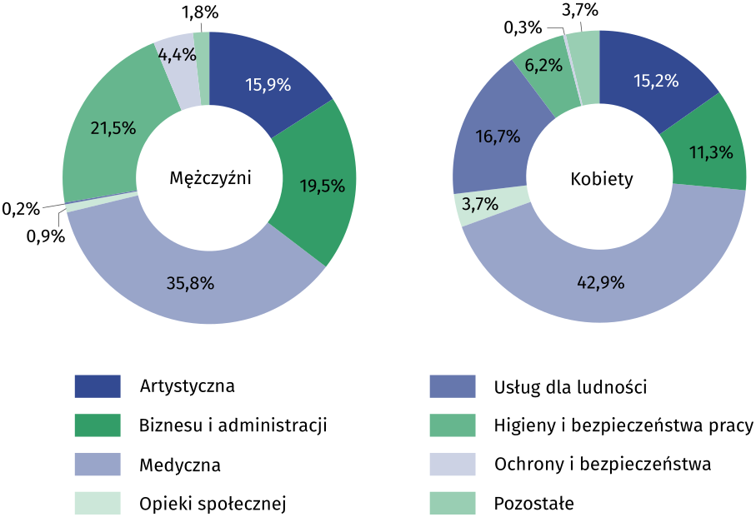
Wykres 4. Absolwenci szkół policealnych według podgrup kierunków kształceniaª i płci
z roku szkolnego 2023/24
a Zgodnie z Międzynarodową Klasyfikacją Kierunków Kształcenia (ISCED-F 2013).

Szkoły dla dorosłych
Liczba uczniów w szkołach dla dorosłych wyniosła 9,8 tys., tj. o 3,3% więcej niż przed rokiem
W roku szkolnym 2024/25 sieć szkół dla dorosłych zmniejszyła się o kolejne 4 placówki i obejmowała 1 szkołę podstawową oraz 86 liceów ogólnokształcących. Naukę w szkołach dla dorosłych kontynuowało łącznie 9,8 tys. uczniów, tj. o 3,3% więcej niż przed rokiem.
W szkołach dla dorosłych przeważali mężczyźni, którzy stanowili 53,6% wszystkich uczniów. W czerwcu 2024 r. naukę w szkołach dla dorosłych zakończyły 1843 osoby (wobec 603 rok wcześniej).

Tablica 4. Szkoły dla dorosłych
Stan w dniu 30 września
Wyszczególnienie |  | Szkoły | Uczniowie |  | Absolwenciª
 |  | Szkoły | ogółem | w tym  kobiety | ogółem | w tym  kobiety
OGÓŁEM | 2023/24 | 91 | 9476 | 4448 | 603 | 313
OGÓŁEM | 2024/25 | 87 | 9785 | 4540 | 1843 | 919
Szkoły podstawowe | 2023/24 | 2 | 28 | 10 | – | –
Szkoły podstawowe | 2024/25 | 1 | 10 | 5 | 25 | 8
Licea ogólnokształcące | 2023/24 | 89 | 9448 | 4438 | 603 | 313
Licea ogólnokształcące | 2024/25 | 86 | 9775 | 4535 | 1818 | 911
a Z poprzedniego roku szkolnego.

Nauczanie jezyków obcych
Wśród języków obcych nauczanych w szkołach dla dzieci i młodzieży zdecydowanie dominuje język angielski. W roku szkolnym 2024/25 we wszystkich typach szkół, łącznie z policealnymi, tego języka uczyło się 96,3% uczniów, podczas gdy lekcje z języka niemieckiego pobierało 39,0% uczniów. Poza tymi dwoma najbardziej popularnymi językami w szkołach nauczano również języka hiszpańskiego, którym zainteresowało się 5,8% uczniów, a także francuskiego – 1,2% i rosyjskiego – 0,7%. Innych języków uczyło się łącznie 0,4% uczniów. W mniejszym zakresie nauczanie języków obcych odbywało się w szkołach specjalnych. Najwięcej uczniów uczyło się języka angielskiego – 34,5% i niemieckiego – 16,2%. Ponadto mniej liczna grupa uczniów pobierała lekcje języka hiszpańskiego (0,6%) i rosyjskiego (0,1%).
W szkołach podstawowych dla dzieci i młodzieży języka angielskiego uczyło się 98,2% uczniów, niemieckiego – 26,6%, a hiszpańskiego – 2,6%. Zainteresowanie nauką innych języków (m.in. rosyjskiego, francuskiego, włoskiego i łaciny) łącznie obejmowało 0,1% ogółu uczniów szkół podstawowych.
W szkołach ponadpodstawowych dla młodzieży nauka języków obcych przedstawiała się odmiennie w zależności od typu szkoły. Wśród języków obcych nauczanych w szkołach branżowych I stopnia dominowały dwa języki – angielski, którego uczyło się 79,4% uczniów i niemiecki – 24,4%. W szkołach branżowych II stopnia język angielski wybrało 92,1% uczniów, a niemiecki – 17,8%. Znacznie większą możliwość wyboru języka obcego mieli uczniowie liceów ogólnokształcących. Tak jak we wszystkich typach szkół najczęściej wykładanym językiem obcym był tam angielski, którego uczyło się 94,8%. Język niemiecki wybrało 60,5% uczniów liceów, a hiszpański – 26,4%. Ponadto 6,4% uczniów pobierało lekcje z języka francuskiego, 3,0% – rosyjskiego, 1,6% – włoskiego, 0,7% – łaciny, a 0,3% – innych języków. W technikach i ogólnokształcących szkołach artystycznych dających uprawnienia zawodowe najwięcej uczniów pobierało lekcje z języka angielskiego – 99,9% oraz niemieckiego – 92,9%. Mniejszym zainteresowaniem cieszyło się natomiast nauczanie pozostałych proponowanych języków obcych, m.in. hiszpańskiego (4,8% uczniów), rosyjskiego (1,7%) czy francuskiego (1,2%).
Najszerszą ofertę nauki języków obcych mieli uczniowie liceów ogólnokształcących. Najczęściej wybieranym przez nich językiem był angielski lub niemiecki, ale wielu uczyło się także hiszpańskiego, francuskiego, rosyjskiego, włoskiego bądź łaciny
Propozycja dotycząca nauki języków obcych w szkołach policealnych (bez kolegiów) w roku szkolnym 2024/25 obejmowała tylko 2 języki. Najczęściej wykładanym językiem był angielski, który wybrało 90,3% uczniów szkół policealnych, podczas gdy języka niemieckiego uczyło się zaledwie 1,5% słuchaczy.

Uczelnie
Według stanu w końcu grudnia 2024 r. na terenie województwa wielkopolskiego swoją siedzibę miały 32 uczelnie, w tym 13 publicznych. Poza jednostką macierzystą uczelnie te prowadziły 24 filie, z których 15 było zlokalizowanych w innych województwach. Najwięcej filii miała Wyższa Szkoła Bezpieczeństwa w Poznaniu (4 w województwie śląskim – w Gliwicach, Jastrzębiu Zdroju, Jaworznie i Skoczowie, 2 w warmińsko-mazurskim – w Bartoszycach i Giżycku oraz po 1 w pomorskim – w Gdańsku i zachodniopomorskim – w Koszalinie). Wydziały zamiejscowe Uniwersytetu WSB Merito w Poznaniu mieściły się w Warszawie, Chorzowie i Szczecinie. Akademia Wychowania Fizycznego im. Eugeniusza Piaseckiego w Poznaniu prowadziła zamiejscowy wydział kultury fizycznej w Gorzowie Wielkopolskim. Poznańska Akademia Medyczna Nauk Stosowanych Im. Księcia Mieszka I (wcześniej Akademia Nauk Stosowanych im. Księcia Mieszka I) w Poznaniu miała wydziały zamiejscowe na obszarze województwa – w Nowym Tomyślu i Wągrowcu. Wydział zamiejscowy Wyższej Szkoły Edukacji i Terapii im. prof. Kazimiery Milanowskiej w Poznaniu był zlokalizowany w Szczecinie. Uniwersytet im. Adama Mickiewicza w Poznaniu (UAM) w ramach filii prowadził Nadnotecki Instytut UAM w Pile, Wydział Pedagogiczno-Artystyczny w Kaliszu, Instytut Kultury Europejskiej w Gnieźnie oraz Collegium Polonicum w Słubicach. Działalność filialną prowadziła również Wielkopolska Akademia Społeczno-Ekonomiczna w Środzie Wielkopolskiej – Akademia Nauk Stosowanych w ramach Wydziału Nauk Społecznych w Kaliszu. Ponadto wydział zamiejscowy w Wągrowcu uruchomiła Gnieźnieńska Szkoła Wyższa Milenium, Wydział Medyczno-Społeczno-Techniczny we Wrześni – Uniwersytet Kaliski im. Prezydenta Stanisława Wojciechowskiego w Kaliszu, a filie w Białymstoku i Złotowie – Wyższa Szkoła Kadr Menedżerskich w Koninie.
Działalność dydaktyczną na terenie innych województw prowadziło 6 wielkopolskich uczelni. Najwięcej filii miała Wyższa Szkoła Bezpieczeństwa w Poznaniu
Centrum akademickie stanowi Poznań, gdzie koncentruje się najwięcej szkół wyższych. Tak jak w poprzednich latach w roku akademickim 2024/25 w stolicy regionu mieściły się jednostki macierzyste 22 spośród 32 wielkopolskich uczelni. Poza Poznaniem siedzibami uczelni są również pozostałe miasta na prawach powiatu, tj. Kalisz (1 uczelnia), Konin (3) i Leszno (2), a także Gniezno (2), Piła (1) i Środa Wielkopolska (1).
Ofertę edukacyjną na poziomie wyższym w województwie wielkopolskim w roku akademickim 2024/25 uzupełniały filie i wydziały zamiejscowe 8 uczelni, których jednostki macierzyste mieszczą się w Łodzi (Akademia Humanistyczno-Ekonomiczna – filia w Trzciance, Społeczna Akademia Nauk – filia w Ostrowie Wielkopolskim oraz Wyższa Szkoła Finansów i Informatyki im. prof. Janusza Chechlińskiego – Wydział Ekonomii w Kaliszu), a ponadto w Dąbrowie Górniczej (Wyższa Szkoła Planowania Strategicznego – wydział zamiejscowy w Jarocinie), w Szczecinie (Akademia Nauk Stosowanych Towarzystwa Wiedzy Powszechnej – filia w Koninie), w Warszawie (Uniwersytet SWPS oraz Uczelnia Biznesu i Nauk Stosowanych „Varsovia”, wcześniej działająca jako Collegium Humanum – Szkoła Główna Menedżerska – filie w Poznaniu), a także w Bydgoszczy (Wyższa Szkoła Gospodarki – filia w Pile).
Na obszarze wielkopolskiego działały filie 8 uczelni spoza województwa
W zdecydowanej większości uczelnie z wielkopolskiego podlegały ministrowi właściwemu ds. szkolnictwa wyższego, przy czym 6 z nich miało profil akademicki, a 23 zawodowy. Uniwersytet Medyczny im. Karola Marcinkowskiego był nadzorowany przez ministra właściwego ds. zdrowia, natomiast uczelnie artystyczne (Uniwersytet Artystyczny im. Magdaleny Abakanowicz i Akademia Muzyczna im. Ignacego Jana Paderewskiego) – przez ministra właściwego ds. kultury i ochrony dziedzictwa narodowego.
W roku akademickim 2024/25 na wielkopolskich uczelniach studiowało łącznie 134,2 tys. osób (o 2,4% więcej niż przed rokiem), z tego 55,0% na studiach stacjonarnych
W roku akademickim 2024/25 na uczelniach, których jednostka macierzysta znajdowała się w województwie wielkopolskim, kształciło się łącznie 134,2 tys. studentów, co stanowiło 10,5% ogółu studiujących w Polsce i wśród województw lokowało wielkopolskie na 3. miejscu za mazowieckim i małopolskim. Poza jednostką macierzystą studiowało łącznie 27,2 tys. osób (wliczonych do liczby studentów ogółem), w tym 25,0 tys. w filiach znajdujących się na terenie innych województw. W porównaniu z poprzednim rokiem liczba studentów wzrosła o 2,4%, przy przeciętnym wzroście w kraju o 2,8%. Liczba studentów uczelni niepublicznych zwiększyła się średnio o 4,0%, a na uczelniach publicznych o 1,3%.
W samym Poznaniu społeczność akademicka obejmowała 100,4 tys. studentów, tj. o 1,0% więcej niż w końcu 2023 r. Zdecydowana większość z nich (97,0%) studiowała w siedzibie jednostki macierzystej, na jednej z 22 poznańskich uczelni. Pozostałe 3,0% stanowili studenci 2 uczelni warszawskich, które miały swoje filie w stolicy Wielkopolski.
Spośród największych wielkopolskich uczelni (minimum ok. 1000 studiujących) relatywnie największym wzrostem liczby studentów wyróżniały się Collegium Da Vinci w Poznaniu (o 21,8%), Wyższa Szkoła Edukacji i Terapii im. prof. Kazimiery Milanowskiej (o 19,8%), Poznańska Akademia Medyczna Nauk Stosowanych im. Księcia Mieszka I (o 10,3%), Akademia Wychowania Fizycznego im. Eugeniusza Piaseckiego (o 9,6%), Uniwersytet Kaliski im. Prezydenta Stanisława Wojciechowskiego w Kaliszu (o 8,9%), Akademia Nauk Stosowanych w Koninie (o 7,2%), Uniwersytet Artystyczny im. Magdaleny Abakanowicz (o 5,5%), Uniwersytet WSB Merito (o 4,2%), Uniwersytet Ekonomiczny (o 3,9%) oraz Akademia Nauk Stosowanych im. Jana Amosa Komeńskiego w Lesznie (o 3,0%). Ubyło studentów m.in. w Wyższej Szkole Logistyki w Poznaniu (o 16,1%), Wyższej Szkole Bezpieczeństwa (o 13,6%), Wielkopolskiej Akademii Społeczno-Ekonomicznej w Środzie Wielkopolskiej – Akademii Nauk Stosowanych (o 13,3%) oraz Wyższej Szkole Języków Obcych im. Samuela Bogumiła Lindego w Poznaniu (o 7,1%).
Tablica 5. Studenci według typów i profilów uczelni w roku akademickim 2024/25
(łącznie z cudzoziemcami)
Wyszczególnienie | Profil uczelni | Studenci ogółem | W tym  kobiety | Z liczby ogółem  na studiach
 |  |  |  | stacjonarnych | niestacjonarnych
OGÓŁEM | Ogółem | 134175 | 76943 | 73828 | 60347
 | Akademicka | 105350 | 59634 | 60936 | 44414
 | Zawodowa | 28825 | 17309 | 12892 | 15933
Uczelnie nadzorowane przez ministra właściwego ds. szkolnictwa wyższego | Ogółem | 124757 | 70036 | 65720 | 59037
 | Akademicka | 95932 | 52727 | 52828 | 43104
 | Zawodowa | 28825 | 17309 | 12892 | 15933
Uczelnie nadzorowane przez ministra właściwego ds. zdrowia | Ogółem | 7290 | 5383 | 6322 | 968
Uczelnie nadzorowane przez ministra właściwego ds. zdrowia | Akademicka | 7290 | 5383 | 6322 | 968
Uczelnie nadzorowane przez ministra właściwego ds. kultury i ochrony dziedzictwa narodowego | Ogółem | 2128 | 1524 | 1786 | 342
 | Akademicka | 2128 | 1524 | 1786 | 342
Większość studentów uczyła się w trybie stacjonarnym (73,8 tys., tj. 55,0%; w kraju 62,8%), zwłaszcza na uczelniach publicznych. Wyłącznie w takim trybie nauka odbywała się na Akademii Muzycznej oraz Akademii Wychowania Fizycznego. Dużym odsetkiem studentów stacjonarnych wyróżniały się też: Akademia Nauk Stosowanych im. Stanisława Staszica w Pile (92,8%), Akademia Nauk Stosowanych im. Hipolita Cegielskiego w Gnieźnie Uczelnia Państwowa (91,7%), Akademia Nauk Stosowanych im. Jana Amosa Komeńskiego w Lesznie (89,6%), Uniwersytet Medyczny (86,7%), Wyższa Szkoła Komunikacji i Zarządzania w Poznaniu (81,7%), Politechnika Poznańska (80,5%), Uniwersytet Ekonomiczny w Poznaniu (78,8%), Uniwersytet im. Adama Mickiewicza (76,7%), Wyższa Szkoła Hotelarstwa i Gastronomii w Poznaniu (76,4%) oraz Uniwersytet Artystyczny (75,5%).
Zarówno na studiach stacjonarnych, jak i niestacjonarnych większość studentów stanowiły kobiety. Mężczyźni przeważali liczebnie tylko w 6 wielkopolskich uczelniach, tj. w Wyższej Szkole Komunikacji i Zarządzania, na Politechnice Poznańskiej, w Wyższej Szkole Logistyki, w Wyższej Szkole Umiejętności Społecznych w Poznaniu, Wyższej Szkole Pedagogiczno-Technicznej w Koninie oraz w Collegium Da Vinci.
W aktualnie obowiązującym systemie szkolnictwa wyższego dominują studia dwustopniowe. W roku akademickim 2024/25 dwie trzecie studentów kształciło się na studiach pierwszego stopnia (licencjackich bądź inżynierskich) – 66,1%, a 20,5% stanowili studenci kontynuujący naukę na drugim stopniu (magisterskim). Studia magisterskie jednolite skupiały 13,4% ogółu studiujących. Na studiach licencjackich przeważały kobiety, zaś na inżynierskich – mężczyźni (odpowiednio 64,0% do 36,0% i 29,4% do 70,6%).
W systemie szkolnictwa wyższego dominują studia dwustopniowe: licencjackie bądź inżynierskie (I stopnia) oraz magisterskie (II stopnia)
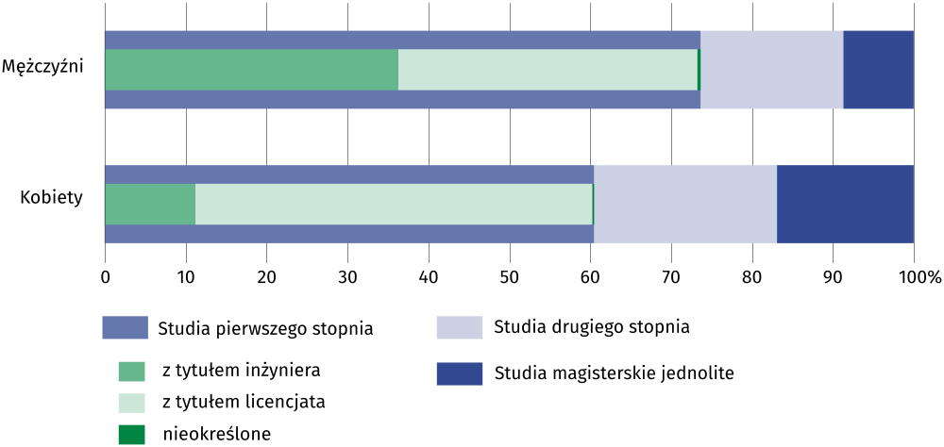
Wykres 5. Studenci według rodzaju studiów i płci w roku akademickim 2024/25
W roku akademickim 2024/25 uczelnie mające siedzibę w województwie wielkopolskim oferowały możliwość kształcenia na 364 kierunkach sklasyfikowanych w 11 grupach kierunków kształcenia. Wciąż największym zainteresowaniem cieszyły się kierunki z grupy biznes, administracja i prawo (27,4% ogółu studentów kształcących się na wielkopolskich uczelniach), a w tej grupie przede wszystkim zarządzanie oraz logistyka.
Wielkopolskie uczelnie w siedzibie jednostki i filiach oferowały możliwość kształcenia na 364 kierunkach sklasyfikowanych w 11 grupach kierunków kształcenia
W 2024 r. dyplomy ukończenia studiów wyższych (pierwszego i drugiego stopnia oraz jednolitych studiów magisterskich) uzyskało łącznie 32,1 tys. absolwentów, tj. o 6,5% więcej niż przed rokiem (przy niezmienionej znacząco ich liczbie w skali kraju). Podobnie jak przy określaniu liczebności studentów pod względem liczby absolwentów wielkopolskie zajęło 3. miejsce wśród województw (za mazowieckim i małopolskim). Wśród absolwentów więcej było kobiet (19,5 tys., tj. 60,9%), a także osób, które studiowały w trybie stacjonarnym (17,0 tys., tj. 52,8%).
Najwięcej osób ukończyło studia na Uniwersytecie WSB Merito (8,3 tys., tj. 26,0%), Uniwersytecie im. Adama Mickiewicza (6,1 tys., tj. 19,0% ogółu absolwentów) oraz na Politechnice Poznańskiej (3,8 tys., tj. 12,0%). Stosukowo liczna była także grupa absolwentów uniwersytetów: Ekonomicznego (2,3 tys., tj. 7,2%), Przyrodniczego (1,9 tys., tj. 5,9%) i Medycznego (1,7 tys., tj. 5,2%), a także Wyższej Szkoły Bezpieczeństwa (0,9 tys., tj. 2,8%), Wyższej Szkoły Logistyki (0,7 tys., tj. 2,2%), Uniwersytetu Kaliskiego (0,6 tys., tj. 2,0%) oraz Collegium Da Vinci i Akademii Wychowania Fizycznego (po 0,6 tys., tj. 1,9%).
Spośród uczelni publicznych najwięcej absolwentów uzyskało dyplom UAM, natomiast wśród uczelni niepublicznych wyróżniał się pod tym względem Uniwersytet WSB Merito
Najwięcej absolwentów uzyskało dyplom na kierunkach studiów z grup: biznes, administracja i prawo (10,0 tys., tj. 31,3%), technika, przemysł, budownictwo (3,6 tys., tj. 11,2%), nauki społeczne, dziennikarstwo i informacja (3,4 tys., tj. 10,7%), zdrowie i opieka społeczna (3,1 tys., tj. 9,6%), nauki humanistyczne i sztuka (3,1 tys., tj. 9,5%) oraz usługi (2,9 tys., tj. 9,1%).
Tablica 6. Absolwenciª według rodzajów i form studiów (łącznie z cudzoziemcami)
Rodzaj studiów | Ogółem | W tym  kobiety | Z liczby ogółem na studiach
Rodzaj studiów | Ogółem | W tym  kobiety | stacjonarnych | niestacjonarnych
OGÓŁEM | 32097 | 19536 | 16952 | 15145
Studia pierwszego stopnia | 18984 | 11202 | 10060 | 8924
z tytułem inżyniera | 5476 | 1764 | 3232 | 2244
z tytułem licencjata | 13508 | 9438 | 6828 | 6680
Studia drugiego stopnia | 10714 | 6617 | 5012 | 5702
Studia magisterskie jednolite | 2399 | 1717 | 1880 | 519
a Osoby, które uzyskały dyplomy ukończenia studiów wyższych w 2024 r.
W końcu 2024 r. w ogólnej liczbie studentów kształcących się na uczelniach, których jednostka macierzysta znajduje się w województwie wielkopolskim, było 9,9 tys. obcokrajowców, o 2,6% więcej niż w poprzednim roku (przy wzroście ogólnej liczby studentów o 2,4%). Reprezentowali oni 125 krajów, ale najwięcej studentów-cudzoziemców pochodziło z Ukrainy (4,6 tys., tj. 46,5%) oraz z Białorusi (16,0%). Stosunkowo liczne były też grupy studentów pochodzących z Turcji (4,3%), Indii (2,9%), Chin (2,7%), Hiszpanii (2,0%), Azerbejdżanu (1,6%), Rwandy (1,4%), Nigerii (1,3%) oraz Etiopii, Rosji i Algierii (po 1,1%).
Najliczniejszą grupę wśród studentów zagranicznych stanowili Ukraińcy
Najwięcej cudzoziemców kształciło się na Uniwersytecie im. Adama Mickiewicza (22,1% ogółu studentów z zagranicy), Uniwersytecie WSB Merito (19,7%), Collegium Da Vinci (9,9%), na Politechnice Poznańskiej (8,1%), Uniwersytecie Ekonomicznym (6,8%) oraz Uniwersytecie Medycznym (6,7%). Najliczniejsza grupa wśród cudzoziemców studiujących na UAM pochodziła z Ukrainy – 31,9% oraz z Białorusi – 26,4%, ponadto 7,1% stanowili studenci z Turcji, 5,9% – z Chin, a 5,8% – z Azerbejdżanu. Na Uniwersytecie WSB Merito Ukraińcy stanowili 67,8% ogółu studiujących cudzoziemców, ale stosunkowo dużo studentów pochodziło również z Białorusi – 7,3%, Turcji – 4,1% i Etiopii – 3,2%. W Collegium Da Vinci blisko 60% wszystkich studiujących tam obcokrajowców stanowili studenci pochodzący z Ukrainy – 59,2%, a udział Białorusinów sięgał 27,2%. Na Politechnice Poznańskiej w gronie studentów obcokrajowców największe udziały mieli obywatele Ukrainy – 33,0%, Białorusi – 20,6% i Turcji – 10,0%. Na Uniwersytecie Ekonomicznym w populacji cudzoziemców dominowali studenci pochodzący z Ukrainy – 39,4% i Białorusi – 28,5%. W wielonarodowościowej strukturze studentów obcokrajowców Uniwersytetu Medycznego najwięcej było Tajwańczyków – 12,8% ogółu studiujących tam cudzoziemców, a także obywateli Kanady – 10,7%, Stanów Zjednoczonych – 10,1%, Indii – 8,0%, Norwegii – 7,2%, Ukrainy – 5,6%, Mjanmy (Birmy) – 5,4% oraz Tajlandii – 5,0%.
Wśród studiujących cudzoziemców największym zainteresowaniem cieszyły się kierunki z grup: biznes, administracja i prawo (27,6% ogółu cudzoziemców), nauki społeczne, dziennikarstwo i informacja (14,3%), nauki humanistyczne i sztuka (13,9%), technologie teleinformacyjne (11,0%) oraz zdrowie i opieka społeczna (9,8%). Kobiety zdecydowanie dominowały na kierunkach z grupy kształcenie (82,0% wszystkich obcokrajowców studiujących na tych kierunkach), przeważały też w grupach zdrowie i opieka społeczna (67,4%) oraz nauki humanistyczne i sztuka (67,1%). Wśród mężczyzn wiodące grupy stanowiły: technologie teleinformacyjne (76,2% ogółu cudzoziemców studiujących na kierunkach z tej grupy), indywidualne studia międzyobszarowe (72,9%), rolnictwo (64,7%) oraz technika, przemysł, budownictwo (61,4%).
W całym roku 2024 dyplomy ukończenia studiów w województwie wielkopolskim uzyskało 1,9 tys. obcokrajowców, tj. o 24,5% więcej niż przed rokiem (przy wzroście ogólnej liczby absolwentów o 6,5%). Zdecydowana większość absolwentów (83,0%) studiowała w trybie stacjonarnym. Najwięcej cudzoziemców zdobyło dyplom Uniwersytetu im. Adama Mickiewicza (442 absolwentów), Uniwersytetu WSB Merito (264), Uniwersytetu Medycznego (209), Uniwersytetu Ekonomicznego (188), Wielkopolskiej Akademii Społeczno-Ekonomicznej w Środzie Wielkopolskiej – Akademii Nauk Stosowanych (179), Politechniki Poznańskiej (161) oraz Uniwersytetu Przyrodniczego (99).
W 2024 r. dyplom ukończenia studiów uzyskało 1,9 tys. cudzoziemców, tj. o 24,5% więcej niż w poprzednim roku

Studia podyplomowe
W 2024 r. kontynuację nauki na studiach podyplomowych w wielkopolskich uczelniach podjęło 12,2 tys. osób, tym 8,8 tys. kobiet. W porównaniu z poprzednim rokiem liczba uczestników zwiększyła się o 10,2% (przy wzroście w kraju średnio o 1,8%), przy czym większy wzrost zanotowano w szkołach publicznych – o 15,9% (w poprzednim roku spadek o 2,3%) wobec 6,0% w szkołach niepublicznych (przed rokiem wzrost o 16,4%). Większość studentów podyplomowych (55,3%) kształciła się na uczelniach niepublicznych. Najliczniejszą grupą uczestników wyróżniał się Uniwersytet WSB Merito – 5,0 tys. Spośród uczelni publicznych przodowały pod tym względem Uniwersytet Ekonomiczny (1,6 tys. studentów studiów podyplomowych), Uniwersytet Medyczny im. Karola Marcinkowskiego (1,4 tys.) oraz Uniwersytet im. Adama Mickiewicza (1,1 tys.).
Najwięcej uczestników studiów podyplomowych uzupełniało swoją wiedzę w ramach kierunków należących do grup: biznes, administracja i prawo – 4,7 tys. osób (38,7% ogólnej liczby uczestników), kształcenie – 1,9 tys. (15,8%), zdrowie i opieka społeczna – 1,3 tys. (10,8%) oraz nauki społeczne, dziennikarstwo i informacja – 1,3 tys. (10,4%). W poprzednim roku akademickim wydano 7,9 tys. świadectw ukończenia studiów podyplomowych, z których 5,6 tys. otrzymały kobiety. Wynik ten był o 11,6% niższy aniżeli rok wcześniej (w kraju wyższy o 4,2%). Najwięcej świadectw ukończenia studiów podyplomowych ich uczestnicy uzyskali w zakresie biznesu, administracji i prawa (3,2 tys., tj. 41,1%), kształcenia (1,2 tys., tj. 14,6%) oraz nauk społecznych, dziennikarstwa i informacji (1,0 tys., tj. 12,1%). W 2024 r. w gronie uczestników studiów podyplomowych było 124 cudzoziemców (wobec 135 rok wcześniej). Najliczniejsza grupa obcokrajowców podjęła studia podyplomowe na Uniwersytecie WSB Merito (52 osoby) oraz Uniwersytecie im. Adama Mickiewicza (23 osoby).
Najwięcej uczestników studiów podyplomowych uzyskało świadectwa ich ukończenia w zakresie biznesu, administracji i prawa oraz kształcenia

Kształcenie doktorantów
Do końca 2024 r. kształcenie doktorantów, którego uwieńczeniem jest uzyskanie przez studiujących stopnia naukowego doktora, odbywało się na 2 sposoby. Zgodnie z aktualnie obowiązującymi przepisami datą graniczną zamknięcia przewodu doktorskiego (w ramach studiów doktoranckich zorganizowanych na „starych” zasadach) był 31 grudnia 2024 r. Według stanu na ten dzień w województwie wielkopolskim przewodu doktorskiego nie zamknęło jeszcze 3 doktorantów. W całym roku 2024 stopień doktora uzyskało tą drogą 271 osób, w tym 144 kobiety (rok wcześniej 251 osób, w tym 147 kobiet). W tej grupie najwięcej osób uzyskało stopień doktora w dziedzinach: nauk ścisłych i przyrodniczych (70 doktorantów), nauk humanistycznych (58) oraz nauk społecznych (53).
Aktualnie doktoranci kontynuują naukę w szkołach doktorskich, działających od 1 października 2019 r. jako efekt reformy szkolnictwa wyższego przeprowadzonej na mocy ustawy Prawo o szkolnictwie wyższym i nauce z dnia 20 lipca 2018 r. W roku akademickim 2024/25 szkoły doktorskie zostały zorganizowane przez 8 wielkopolskich uczelni akademickich: Uniwersytet im. Adama Mickiewicza, Politechnikę Poznańską, Uniwersytet Ekonomiczny, Uniwersytet Przyrodniczy, Akademię Wychowania Fizycznego im. Eugeniusza Piaseckiego, Akademię Muzyczną im. Ignacego Jana Paderewskiego, Uniwersytet Medyczny im. Karola Marcinkowskiego oraz Uniwersytet Kaliski im. Prezydenta Stanisława Wojciechowskiego, a także Instytut Chemii Bioorganicznej PAN w Poznaniu.
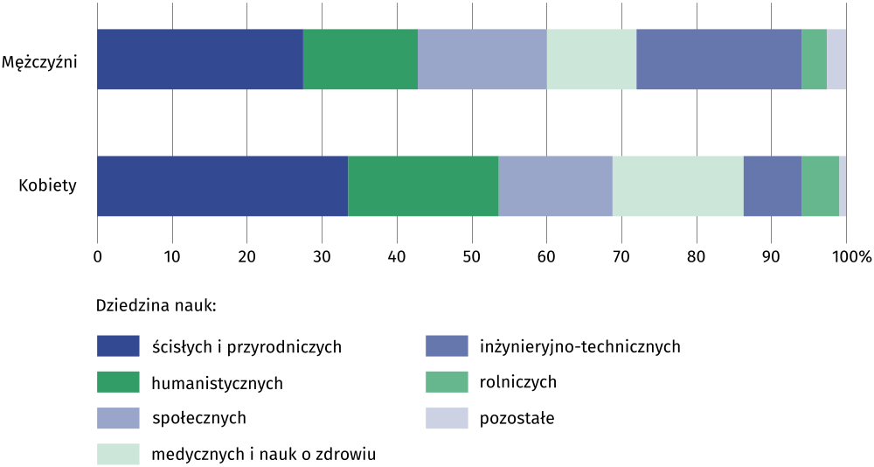
Wykres 6. Doktoranciª w szkołach doktorskich według płci oraz dziedzin nauki i sztuki
w roku akademickim 2024/25
a Łącznie z cudzoziemcami.
Według stanu w końcu grudnia 2024 r. w szkołach doktorskich studiowało 1706 doktorantów (o 6,8% więcej niż w poprzednim roku), w tym 899 kobiet oraz 258 cudzoziemców. Największym zainteresowaniem cieszyły się dziedziny: nauk ścisłych i przyrodniczych (523 doktorantów), nauk humanistycznych (304), nauk społecznych (276), nauk medycznych i nauk o zdrowiu (254) oraz nauk inżynieryjno-technicznych (248). W całym roku 2024 stopień doktora po ukończeniu szkoły doktorskiej uzyskały 104 osoby, w tym 60 kobiet. W dziedzinie nauk ścisłych i przyrodniczych stopień doktora uzyskały 34 osoby, a w dziedzinie nauk społecznych – 22 osoby.
W szkołach doktorskich studiowało 1706 doktorantów, w tym 258 cudzoziemców
W przypadku cytowania danych Głównego Urzędu Statystycznego prosimy o zamieszczenie informacji: „Źródło danych GUS”, a w przypadku publikowania obliczeń dokonanych na danych opublikowanych przez GUS prosimy o zamieszczenie informacji: „Opracowanie własne na podstawie danych GUS”.
Opracowanie merytoryczne:  Urząd Statystyczny w Poznaniu  Dyrektor Jacek Kowalewski  Tel: 61 2798 266 | Rozpowszechnianie:  Wielkopolski Ośrodek Badań Regionalnych  Wojewódzkie Informatorium Statystyczne  Tel: 61 2798 317, 61 2798 320, 61 2798 323
Współpraca z Mediami:  Arleta Olbrot  Wielkopolski Ośrodek Badań Regionalnych  Tel: 61 2798 345  e-mail: a.olbrot@stat.gov.pl |   poznan.stat.gov.pl

@Poznan_STAT


@PoznanSTAT
 | Urząd Statystyczny w Poznaniu
Powiązane opracowania
Oświata i wychowanie w roku szkolnym 2024/2025
Szkolnictwo wyższe i jego finanse w 2024 roku
Temat dostępny w bazach danych
Bank Danych Lokalnych (BDL)
Dziedzinowe Bazy Wiedzy
Ważniejsze pojęcia dostępne w słowniku
Wychowanie przedszkolne
Dzieci w placówkach wychowania przedszkolnego
Szkoła ponadpodstawowa
Szkoła specjalna przysposabiająca do pracy
Branżowa szkoła I stopnia
Branżowa szkoła II stopnia
Szkoła dla dorosłych
Uczelnia
Zamiejscowy ośrodek dydaktyczny
Studia pierwszego stopnia
Studia drugiego stopnia
Studia magisterskie jednolite
Studia stacjonarne
Studia niestacjonarne
Studia podyplomowe
Świadectwo ukończenia studiów podyplomowych
Studia doktoranckie
Szkoła doktorska

Zgodnie z Międzynarodową Klasyfikacją Kierunków Kształcenia (ISCED-F 2013).
Według klasyfikacji dziedzin nauki i dyscyplin naukowych oraz dyscyplin artystycznych, określonych w rozporządzeniu Ministra Nauki i Szkolnictwa Wyższego z dnia 11 października 2022 r. (Dz. U. poz. 2202).

